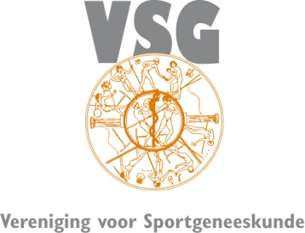

Programma

Topsport: hoe om te gaan met potentiële
negatieve cardiale en musculoskeletale gevolgen

Wetenschappelijke bijeenkomst van de Vereniging voor Sportgeneeskunde

Dinsdagavond 8 oktober 2019
Sportgeneeskunde Nederland in Bilthoven

18.30 - 19.00 uur Ontvangst

19.00 - 19.05 uur Opening door de avondvoorzitter

19.05 - 19.50 uur Pathofysiologische cardiale aanpassingen als gevolg van sport.
Albert Willems, Cardioloog, OLVG

19. 50 - 20.35 uur Gevolgen van intra-articulaire knieletsels bij sporters.
Duncan Meuffels, Orthopedisch chirurg, Erasmus MC

20.35 - 21.00 uur Pauze

21.00 - 21.45 uur Consequenties van groei-gerelateerde blessures bij jeugdige sporters. Guus Reurink, sportarts De Sportartsengroep, OLVG

21.45 - 22.00 uur Sluiting

